法国ECOLOGIC账单解析
一、如何找到账单下载处
1.打开ecologic官网，登录。箭头右滑找到invoices版面
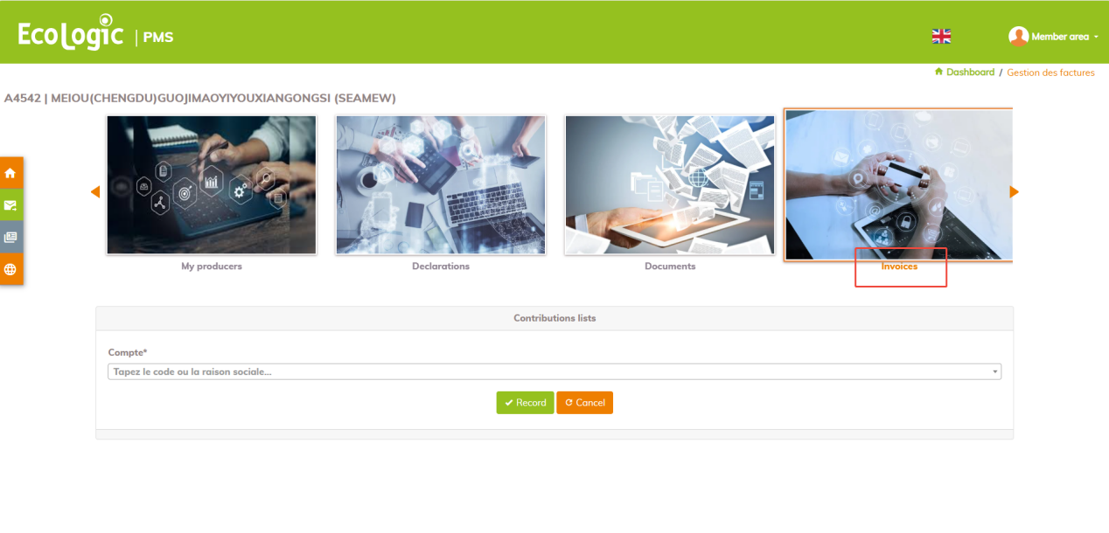
2.在下方compte处搜na jiushi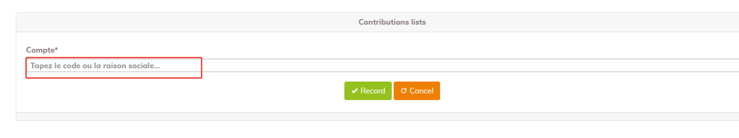
3.搜索到对应公司后，下面会出现所有客户历史所有账单，第一列Année代表账单对应年份，Equipement处代表账单类别（Ménagers代表WEEE，ASL代表运动休闲），N° facture是账单编号，TTC amount是账单金额
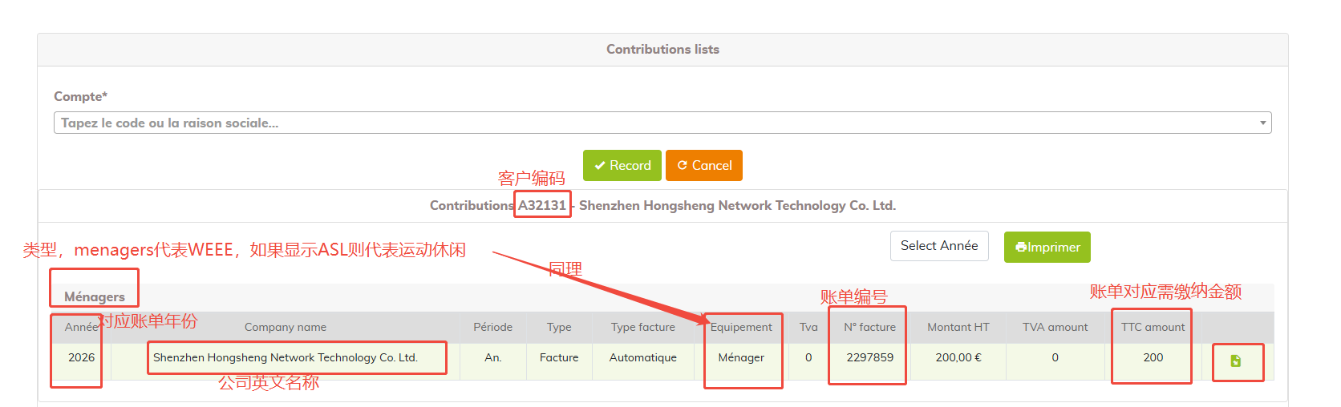
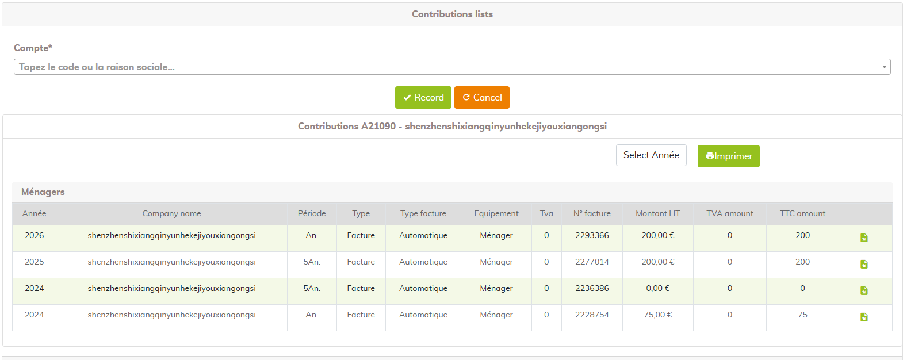
4.点击最右测图标可以下载账单pdf，pdf里会更加清晰地显示出信息
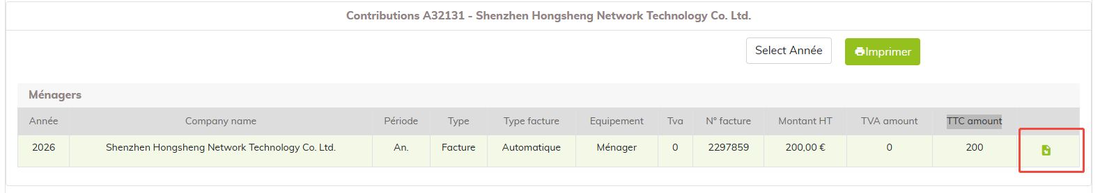
二、账单内容解析
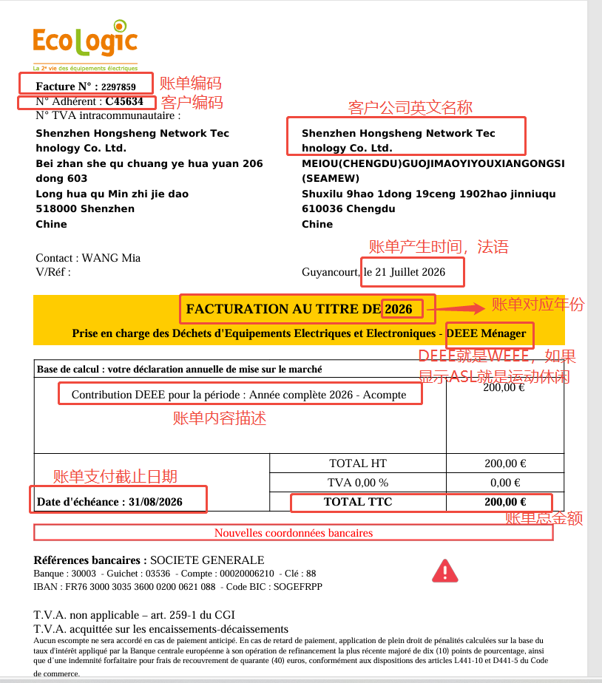
*该图上的客户编码N° Adhérent有时候会显示为合同编码，导致我们收集错误，建议按照该页面的客户编码为准
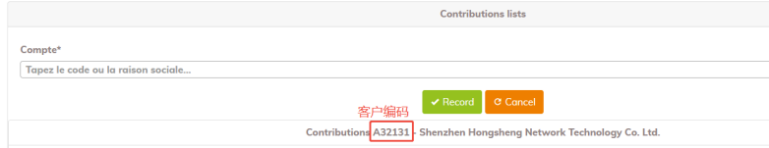
三、如何判断哪些是才出的账单
由于ecologic账单是从系统自动生成的，并且账单页面会有历史账单。而我们解析的账单一定是新账单而非历史账单。如何判断哪些为新出的账单？
--通过账单产生时间，账单上会显示账单产生时间，以此判断哪些是新产生的账单

